管理体系审核记录表
过程与活动、  抽样计划 | 涉及  条款 | 受审核部门：运营部（销售） 主管领导：徐辉强 陪同人员：徐南越 | 判定
 |  | 审核员：邝柏臣 （远程 微信/视频/语音） 审核日期：2022年5月18日
 |  | 审核条款：5.3/6.2/7.1.3/7.1.4/8.2/8.3/8.4/8.5.4/7.4
运营部（销售）基本情况 | 5.3 | 运营部负责人：徐辉强，运营部（配送）主要职责是：  1)负责食品的定时配送；  2)负责运输途中食品保鲜；  3)负责车辆安全驾驶；  4)负责路线合理选择；  5)参与不合格品的评审，制定纠正和预防措施并组织实施；  6)负责在制品及成品中转的防护、搬运、标识工作；  7)参与制定配送操作规程、作业指导书、并组织实施；  8)监督检查加工各种记录是否具备并按规定进行记录并对其进行认真审核；  9)监督检查加工作业人员严格按作业指导书及配送流程作业，负责监督检查监控纠偏、验证等过程的正确性；  10)组织有关部门对顾客需求进行评审，并负责与顾客沟通;协助总经理作好经营决策；  11)组织对销售过程进行策划，负责交付过程中产品的防护；  12)负责成品的发运交付；  13)负责产品的售前、售中和售后的服务，包括实施召回，并做好与顾客的沟通  14)参与公司对实现管理体系预期目标的内外部环境和相关方进行监视和评审，识别出公司需应对的风险和机遇，实施应对风险和机遇的措施,评价有效性。 | Y
食品安全管理体系目标 | 6.2 | 运营部（销售）涉及的目标及完成情况：  考核目标 统计方法 结果 (2021.05-2022.03)  顾客投诉≤5%，顾客满意度≥90分 由综合部季度统计 客户投诉率0，顾客满意度96.8分  顾客投诉处理率100% 已及时处理的顾客投诉/所有顾客投诉×100% 无  5．配送及时率100%； 配送及时批次/配送总批次×100% 100%  6．车辆故障发生频次≤2次/月 设备故障发生频次控制在2次/月以内 四季度、一季度共1次  7．违章驾驶≤1次/季度 违章驾驶≤1次/季度 100%  8．配送路线正确率100% 配送正确批次/配送批次×100% 100%  食品安全目标基本已经完成。 | Y
基础设施  运行环境  前提方案 | 7.1.3  7.1.4  8.2 | 公司编制了《前提方案》 2020年09月01日实施；现场查看，所处为福建省厦门市同安区洪塘镇洪塘路268-104号。设置有配送车辆共有2辆，其中1辆五菱常温车辆及1辆新能源面包车，冷冻库1间及冷藏库各2间；提供了公司地理位置图、平面图等;据负责人介绍，重点客户由公司货车直接配送，零散分布的客户外租货拉拉的车辆配送，未提供运输车辆租用协议。  询问有关于配送车辆保洁及管理情况，抽查《配送车辆保洁记录》，有每天清洁的记录，每天进行一次消毒（84消毒液），如2022.4.30 车牌号:闽5VR89 、闽DP7C81 7：20分进行清洁消毒，7:30消毒结束，消毒液的配比浓度为1:29，清消人员为詹三勇，检查人：颜端女 需要关注浓度的有效性管理，未有提供配制记录。  查《车辆设备维保记录及维保计划》，记录有：车号闽D5VR89小型货车/ 保养检修内容：汽车常规保养/计划保养路程：每行驶5000KM  查《冷冻冷藏库维保记录》：冷冻冷藏库维保 时间：2022.1~2022.4 维维保项目：打扫、清洗、除冰，查有设备维保计划;检查人：徐辉强  抽查现有虫鼠害检查记录表，时间：2022.5 区域：冻库区、配送区、办公区，每天下班前进行检查，检查人：徐辉强。  抽查《场所消毒记录表》清洗消毒方式包括清扫、冲洗、杀虫、消毒等。抽查消杀记录：2022.5.1~30清扫消毒记录：早上8：10分清扫消毒，确认人：徐辉强。  抽查《消毒品领用记录表》涉及的有毒有害物质主要是84消毒液和75%酒精和洗手液，由运营部管理，卫生间为交易市场统一配置，原材料卫生，管理制度，个人卫生健康，健康证要求。  抽查《员工卫生检查记录表》时间：2022.5.10，检查项目：是否有健康证、指甲、毛发、工作衣服是否符合要求、是否有化妆佩戴饰品、是否执行严格的消毒程序、是否有随手清洁习惯、场内是否有吸烟现象;记录人：徐辉强; | Y
安全产品实现  追溯性系统  PRP  OPRP  HACCP计划 | 8.1  8.3  8.2  8.5.4  8.5.4 | 运营部提供了《产品标识、追溯和召回程序》、《操作性前提方案》，实施时间为2020年09月01日。包括水，接触面，人员健康，车辆，运输过程管理等环节。  现场询问总经理徐南越，介绍目前最有优势配送品类主要是蔬菜，其它调味品、鲜肉及冻肉类产品均为组合搭配配送，按订单要求再备货;  目前蔬菜农残检测是由当地农业局指定采购农残检测仪，每批次均进行农残检测，所检测数据直接接入当地农业局检测中心并确认数据有效性;负责人表示目前农残检测水平相对较为稳定。  目前配送业务较为分散，重点客户群主要有学校、超市、企业食堂等，配送一般为所在区域内为主，配送运输时间约1~2小时，为确保部分蔬菜及其它品类货品保鲜保质，因此对部分产品为确保质量安全的，主动采用冷冻冷藏库短暂保存。  查 HACCP危害分析控制措施：  HACCP组成:关键控制点：制定了2个OPRP的控制计划。同时明确了监控的对象、方法、频次、人员、纠偏措施、验证、记录等内容，基本符合要求为，涉及运营部配送的OPRP控制措施主要有：OPRP 1:原料验收、OPRP02 : 冷藏保鲜；  OPRP 显著危害 行动准则 监控 纠正措施 记录 验证  对象 方法 频率 人员  原料验收 OPRP01 大米、面制品 农残 黄曲霉毒素B1 合格供方、供方提供合格检测报告，符合国家国标准要求。 执行GB2763-2016《食品安全国家标准 食品中农药最大残留限量》、 GB 2715-2016 《食品安全国家标准 粮食》、GB/T 1354-2018 《大米》标准的要求、 GB/T 21118-2007 《小麦粉馒头》等 监控SC证、定期检测报告 对供应商提供的合格检验报告或相关证明的验证和管理 每年由供货方提供报告 检验员 不能提供合格检验报告或相关证明的拒收 原材料收货记录 运营部（采购）每批年审查检测报告、供应商评定记录、每周检查验收记录  蔬菜、水果 农残 .感官检验：新鲜、无腐烂、无异味无病虫害、无老化。 2.农药残留检测合格 供方检测报告 对供应商提供的合格检验报告或相关证明的验证和管理 每年由供货方提供报告 检验员 不能提供合格检验报告或相关证明的拒收；取消合格供方资格 原材料收货记录 每年审查检测报告、供应商评定记录、每天检查验收记录  拟制率、农残测试纸检测呈阴性 农残每批检验、农残测试纸检测 公司每批进行农残检测 合格整批拒收 农残检测报告 运营部（采购）每批进行农残检测，保留农药残留测试报告；  生鲜畜禽肉 瘦肉精等 感官检验：肉质新鲜、无异味。 2.每批提供检验检疫合格证。 3.每年提供有效的企业资质及检验报告。 供方检测报告 对供应商提供的合格检验报告或相关证明的验证和管理 每批进货 检验员 不能提供合格检验报告或相关证明的拒收 原材料收货记录 运营部（采购）验证厂家资质、动物检疫合格证明  不合格品拒收 原材料检验记录  食用油类 黄曲霉毒素B1、过氧化值超标 合格供方、供方提供合格检测报告，符合国家国标准要求。 执行GB/T 19111-2017、GB 2716-2018、GB7718-2011、GB1534-2017等 监控SC证、定期检测报告 对供应商提供的产品检测报告和公司SC证书进行验证和管理 每年一次 采购员、检验员 不能提供SC证的、过期的拒收；不能提供定期检测报告的拒收 原材料收货记录 运营部（采购）每年审查检测报告、供应商评定记录、每周检查验收记录  调味品类 添加剂、重金属含量等 合格供方、供方提供合格检测报告，符合国家国标准要求。 执行GB18186-2000、GB2763-2016等 监控SC证、定期检测报告 对供应商提供的产品检测报告和公司SC证书进行验证和管理 每年一次 采购员、检验员 不能提供SC证的、过期的拒收；不能提供定期检测报告的拒收 原材料收货记录 运营部（采购）每年审查检测报告、供应商评定记录、每周检查验收记录  冷藏保鲜OPRP2 保鲜 微生物危害：有害微生物，致病菌。 冷藏温度0-10℃ 保鲜库内温度 仪表连续测控 每天/次 仓库员工 若库温不够，对产品评估，调至规定温度，或调至其他冷库 保鲜温度登记 仪表每年监测 温度记录  按照追溯思路抽查认证范围相关产品配送过程的食品安全控制：  查2022年05月05日向客户：安溪党校：  销售配送单及所涉及产品的验收情况，配送记录显示有蔬菜类：梅花肉6斤、牛腰条3斤、皇帝菜6.8斤等;，金额：568元;  已提供蔬菜供应商5月05日蔬菜系列的抽检检验记录，检验合格，另抽查企业检验室的包括感官检验及农残检验报告，检验结果：农残抑制率为合格，检验人：颜端女；如下图示：  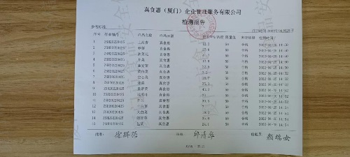  查2021年05月05日安溪党校销售订单：  ①销售配送单及所涉及产品的验收情况，配送记录显示有蔬菜类：梅花肉6斤、牛腰条3斤、皇帝菜6.8斤等;，金额：568元; 提供了安溪党校的订单记录信息，包括上述需求信息；  ②提供了公司采购单，有上述产品；  ③分拣/配货人员根据销售单配货，提供了《公司配送中心（进货验收记录）》，有上述产品的进货数量，验收项目包括感官检验、及蔬菜农残检测证明，检验结果为合格，检验者：颜端女。  ④提供了5月05日安溪党校的送货记录，出货数量一致；包括上述范围，车牌号为闽D5VR89，配送人詹三勇，客户验收人：美凤。提供安溪党校配送合同，如下图所示：  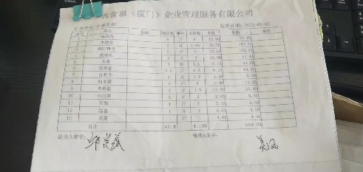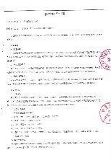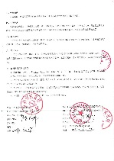  查2022年05月02日客户中仑塑业（福建）有限公司的食品销售订单记录：  ①提供了销售单：包括提供了订单芹菜 2斤、包菜30斤、红萝卜2斤、白萝卜10斤、大骨8斤等，金额758元）的订单需求信息等，提供了客户中仑塑业（福建）有限公司的订单记录信息，包括上述需求信息；  ②提供了公司采购单，有上述产品；  ③分拣/配货人员根据销售单配货，提供了《公司配送中心（进货验收记录）》，有上述产品的进货数量，验收/分拣项目包括感官检验及蔬菜市场合格证明，检验结果为合格，检验人：颜端女；  ④提供了5月02日客户中仑塑业（福建）有限公司的送货记录，出货数量一致；包括上述范围，车牌号为闽D5VR89R，配送人徐辉荣，客户验收人为刘能国。  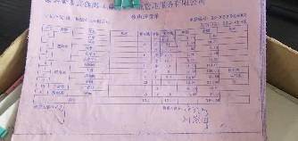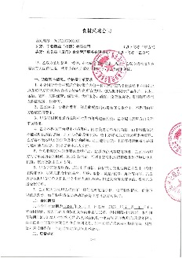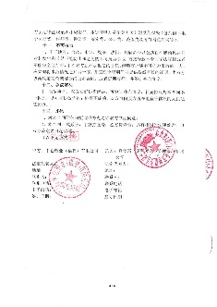  远程查冷藏库温控情况，显示温度为7℃；查现场冷冻库温控情况，温度为-15.7℃，符合工艺要求。  抽查《员工健康检测记录表》，未有提供相应提新冠疫情防疫检查记录包括对是否有绿码、口罩佩戴、上午体温、下午体温、核酸检测等进行记录，已开不符合项整改  截止目前，没有发生控制措施（OPRP和CCP）点发生失控的情况。今后如有发生，则会对产品进行安全性评估，并根据评估结果采取相应的措施。  另抽查客户迈索博台德普蓝公司022.5.18订单配送情况，提供厦门市场监管局抽查上市凭证NO:XM000000005220517304884基本符合要求。  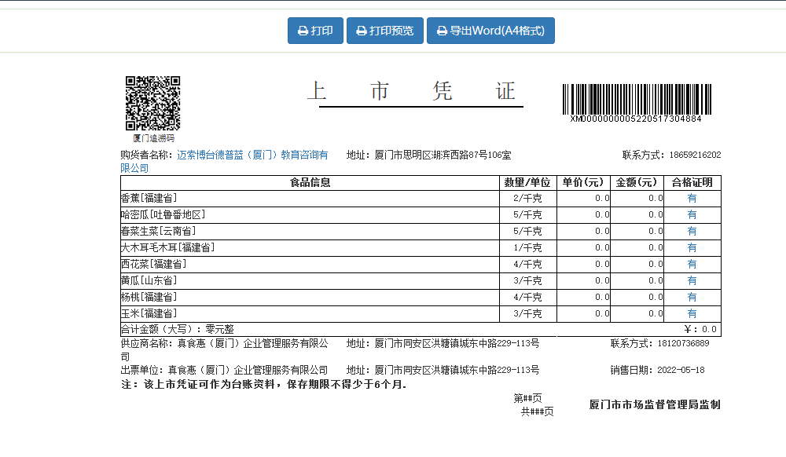 | N
应急准备与响应  撤回/召回 | 8.4 | 公司制定了程序文件《应急准备与响应控制程序》，运营部主要参与公司统一组织的演练等活动。公司结合分拣配送等过程中的突发情况进行识别，并编制必要的应急预案，如停电、车辆故障等突发情况。  提供了2022.03.10参加公司统一组织的《火灾应急预案》。记录里记录了演习的内容，并由总经理徐南越对于演习的效果进行了评价。  公司2022.03.10有制定《触电事故专项应急预案》，记录里记录了触电事故应急处理措施，并由总经理徐南越对预案效果进行了评价  提供了2020年11月21日组织的召回演练记录，内容：2021年12月30日12时10分，综合部接到客户投诉，  反馈西红柿、鸡蛋撞坏20个，批次为：2021123001 ，包括产品召回演练实施记录、召回演练通知、产品召回通知、产品召回记录，基本符合。  目前没有发生召回或撤回的情况 | Y
沟通 | 7.4 | 文件名称如：《沟通控制程序》
运行证据组织考虑了合规义务，确保食品安全信息与食品安全管理体系形成的信息一致且真实可信。

外部沟通的控制：
沟通日期 | 沟通的内容 | 沟通对象 | 沟通方法 | 责任部门 | 回应情况
2022.02.28 | 客户满意度调查 | 福建世邦泰和物业管理有限公司安溪分公司 | 客户意见调查表 | 运营部 | 非常满意
2022.02.28 | 客户满意度调查 | 中共安溪县委党校 | 客户意见调查表 | 运营部 | 非常满意
2022.02.28 | 客户满意度调查 | 中仑塑业（福建）有限公司 | 客户意见调查表 | 运营部 | 非常满意

内部沟通的控制：
沟通日期 | 沟通的内容 | 沟通对象 | 沟通方法 | 责任部门 | 回应情况
2022-05 | 客户订单需求、配送过程的管理 | 全体员工 | 会议 | 综合部 | 实际工作中执行

说明：不符合标注N

